**Guide för årsrapport i IdrottOnline – för Svenska Friidrottsförbundet .**

Sedan 2023-11-01 så krävs **Freja+** för att logga in till föreningens idrottOnline. Det finns mer info om detta här, hur man uppgraderar sin behörighet till Freja+.

<https://frejaeid.com/skaffa-freja-eid/>

alternativt:

<https://support.idrottonline.se/support/solutions/articles/101000500009-logga-in-med-freja->

Om ni redan har **Freja+** eller efter er registrering i densamma så kommer följande inloggningsformulär finnas vid inloggningen till idrottOnline. Det är såklart **Freja+** som ska användas!

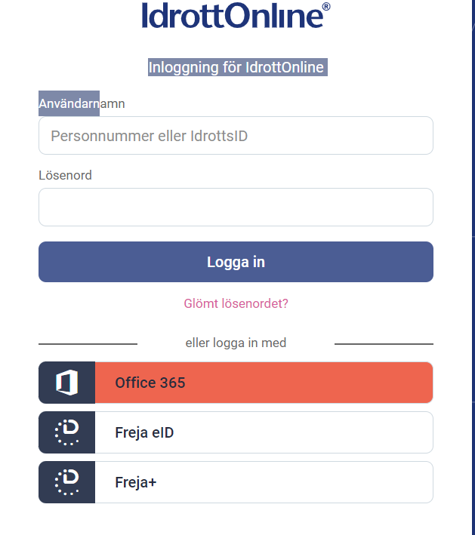

Välj Idrottsorganisation (förening) som du skall logga in på och klicka på Logga in

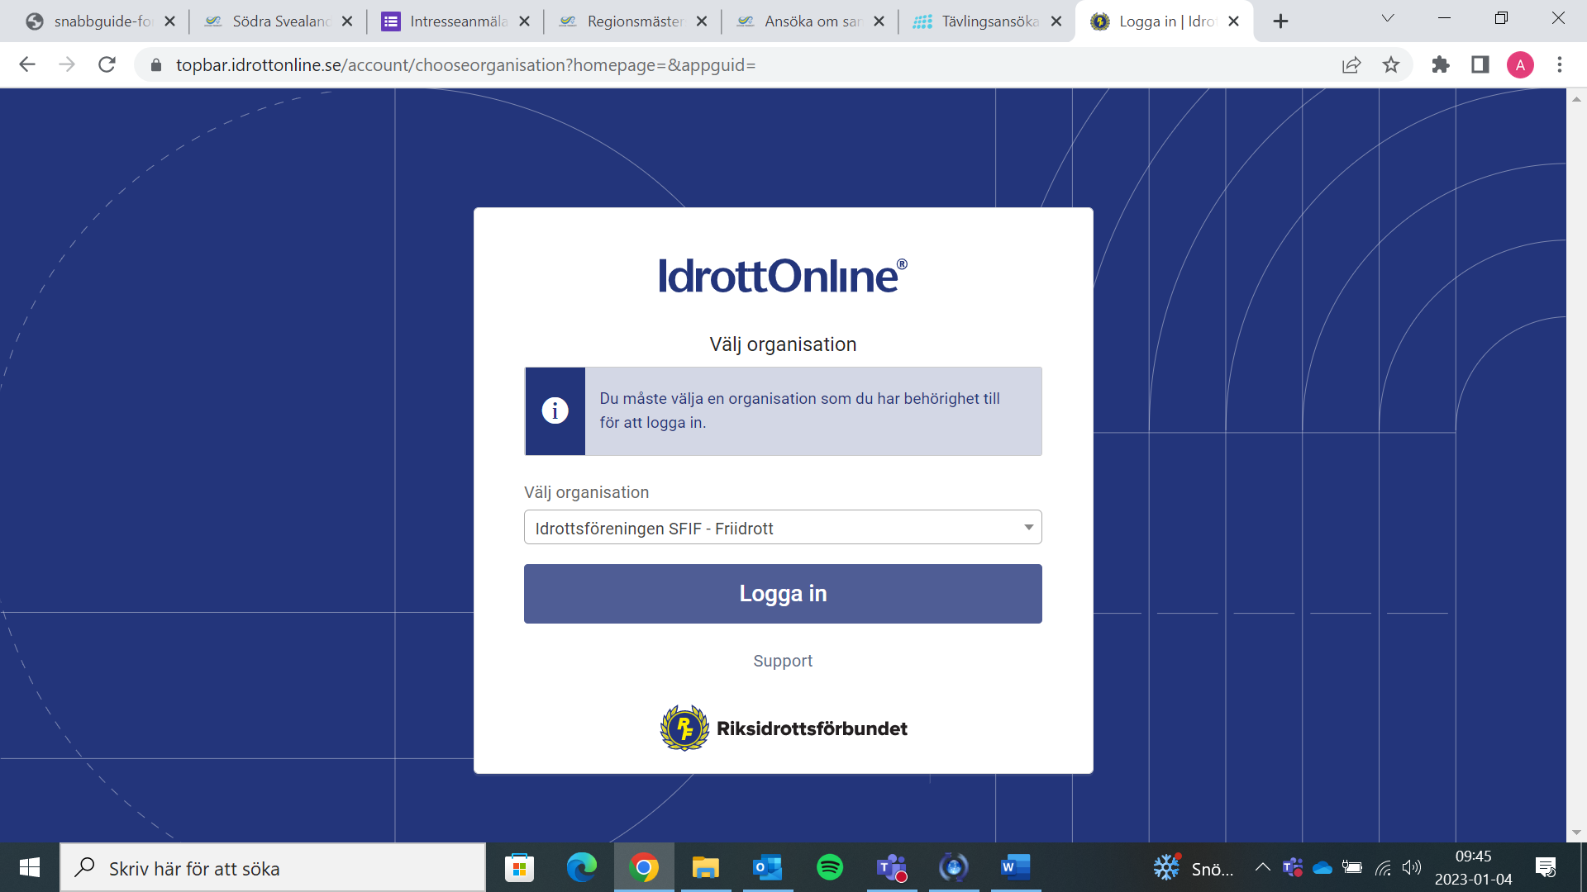

Överst i det grå fältet ska du alltid välja Friidrott när du ska lämna årsrapport till Svenska Friidrottsförbundet.

Behöver du byta sektion, klicka på (Ändra)

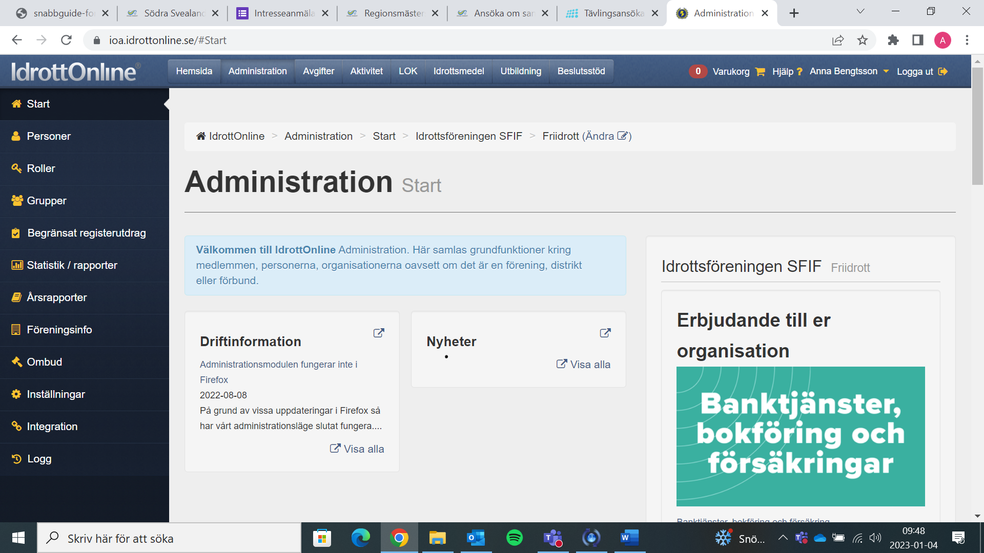

Välj Friidrott i rullgardinsmenyn och klicka på Byt

Alla rubriker finns till vänster i det mörkblå fältet, välj Årsrapport

Och tryck sedan på den blå rutan ”Skapa rapport”.

Överst ser du föreningens namn samt för vilken tid årsrapporten ska gälla.

Under finns en text i den ljusblårutan som förklarar begreppen som används.

**Ordförande, kassör och sekreterare är obligatoriska uppgifter** och dessa tillsatta i medlemsregistret och kommer då automatiskt in i årsrapporten. LOK-stödsansvarig registreras också i medlemsregistret.

**Korrigeringar av ovanstående uppgifter**

Alla de ovanstående uppgifterna som följer om föreningen är det som är registrerat i IdrottOnline, under fliken ”föreningsinfo”.

Stämmer de inte så är det där ni ändrar den innan ni skickar in rapporten. Klicka på ”Lägg till/ändra” och följer instruktionerna – se pilar nedan.

Observera att personen måste finnas med i medlemsregistret. Finns inte personen i medlemsregistret får ni lägga till dem under fliken Personer innan ni kan lägga till dem som tex ny sekreterare.

Nästa steg på Årsrapportssidan är en färdig medlemsstatistik för de medlemmar som ni lagt upp i medlemsregistret visas.

För att ändra antalen i medlemsstatistiken, skriver ni över de siffrorna som redan står.

Sedan kommer alla frågorna i rapporten – totalt ca 30. De flesta som Ja/Nej alternativ men även med skattning och Fri text.

För att skicka årsrapporten klickar du på knappen ”Skicka till SF”.

Det går alltid att avbryta genom att klicka i rutan ”Avbryt”.

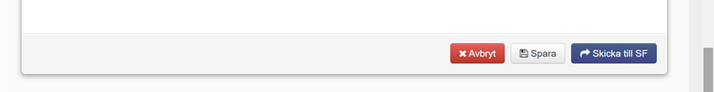

Årsrapporten kan även sparas utan att skickas och då klickar man på knappen ”Spara” och kan därmed skickad in vid senare tillfälle.

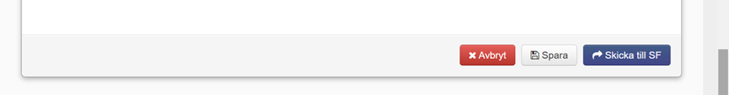

Nytt eller ändrat Bankgiro eller Plusgiro måste anmälas till RF via <https://support.idrottonline.se/support/home> föreningsärende.

Följande roller kan skicka in årsrapporten **Ordförande, Kassör, Huvudadministratör eller Klubbadministratör.**

<https://support.idrottonline.se/support/solutions/articles/101000474354-redigera-huvudadministrat%C3%B6r>

<https://support.idrottonline.se/support/solutions/articles/101000474898-skapa-roller-och-rollegenskaper>

Hoppas denna guide har varit till er hjälp och stöd – behöver ni ytterligare information så kontakta ert RF-SISU distrikt så kan de vara er behjälpliga. Under nedan mejladress så finns kontaktuppgifter till er RF-SISU kontakt, samtidigt som det finns mer information om deras verksamhet och de möjligheter till en samverkan mellan er förening och ert RF-SISU distrikt.

<https://www.friidrott.se/forening-forbund/forening/driva-och-utveckla-foreningen/samarbete-rf-sisu/>

Vänliga hälsningar Svenska Friidrottsförbundet!